Gîte équestre

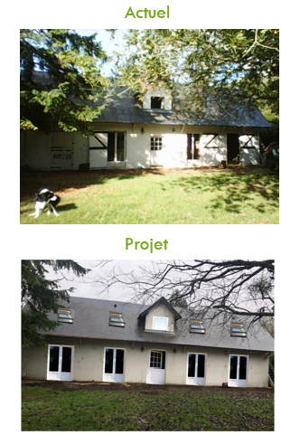

Victoria Hutton, diplômée accompagnatrice de tourisme équestre propose des balades et randonnées localisées sur le plan départemental des itinéraires de promenades et de randonnées équestre du CD78.

Son objectif est de permettre à tout le monde de monter à cheval. Pour cela, elle travaille principalement avec le foyer aux Mureaux où elle aide des enfants handicapés avec des troubles du comportement, des jeunes déscolarisés, des personnes handicapées et en insertion (sous-main de justice). Elle accueille également des cavaliers randonneurs.

Pour l’aider à développer son activité et à accueillir les différents publics dans de meilleures conditions, elle souhaite transformer des anciens boxes en gîte équestre.

*Coût de l’opération :*

*12 027,31 € HT dont 29 027,31 € HT de FEADER*